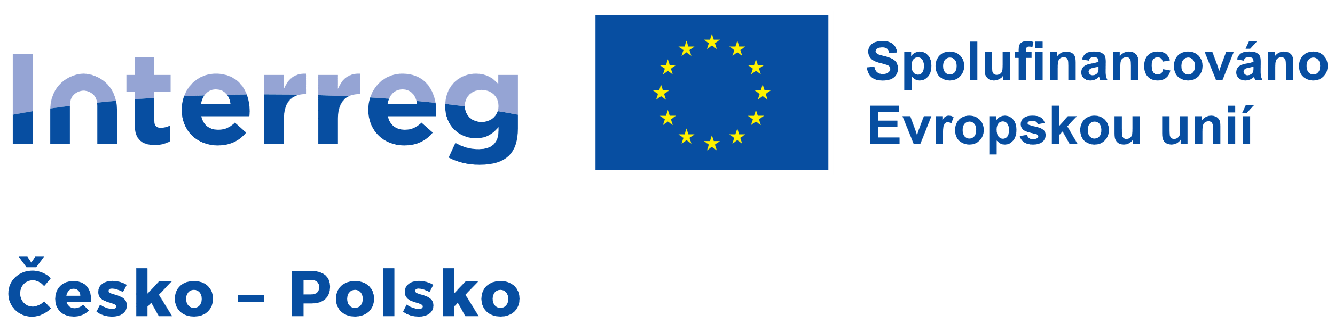

Jednání pracovní skupiny v rámci projektu Budoucnost česko-polského trhu práce
Dne 17. června 2026 proběhlo další jednání pracovních skupin organizovaných v rámci projektu "Budoucnost česko-polského trhu práce". Tentokrát se setkání konalo na Krajském úřadě Královéhradeckého kraje za účasti zástupců institucí z Polska a České republiky, které denně působí na pohraničním trhu práce.
Na polské straně se workshopu zúčastnili zástupci Úřadu práce ve Vratislavi, Centrálního statistického úřadu ve Vratislavi, regionu Jelenia Góra NSZZ "Solidarita" a Okresního úřadu práce v Jelení Hoře.
Na české straně byli odborníci z Úřadu práce Trutnov a Náchod a Krajského úřadu Královéhradeckého a Libereckého kraje.
Tématem setkání byly výzvy spojené se zaměstnáváním lidí ve věku 50+ let a rodičů malých dětí. Společně jsme mluvili o nejdůležitějších překážkách, sdíleli zkušenosti z každodenní práce a identifikovali oblasti, které vyžadují další analýzu. Důležitým prvkem diskuse bylo také nahlížení na tyto otázky z pohledu česko-polské spolupráce.
Během skupinové práce si účastníci aktivně vyměňovali své poznatky a příklady z praxe. Vypracované závěry budou výchozím bodem pro další kroky – analýzu příčin identifikovaných problémů a hledání konkrétních řešení.
Projekt Budoucnost česko-polského trhu práce realizuje Královéhradecký kraj spolu s Okresní hospodářskou komorou Liberec (https://ohkliberec.cz/projekty/budoucnost-cesko-polskeho-trhu-prace-przyszlosc-czesko-polskiego-rynku-pracy/) a polským partnerem – Karkonoska Agencja Rozwoju Regionalnego S.A (https://karr.pl/przyszlosc-czesko-polskiego-rynku-pracy/).

